XX anno dei Pomeriggi Musicali a Palazzo Albrizzi con i Concerti Ciani 2012

CESARE GRASSI pianista

sabato 1 settembre 2012
dalle ore 17.30 alle ore 18.30

BACH / LISZT Preludio e Fuga in La minore BWV 543

F. CHOPIN Ballata n°1 in Sol minore op.23

R. SCHUMANN Studi Sinfonici op.13

C. DEBUSSY L’Isle Joyeuse

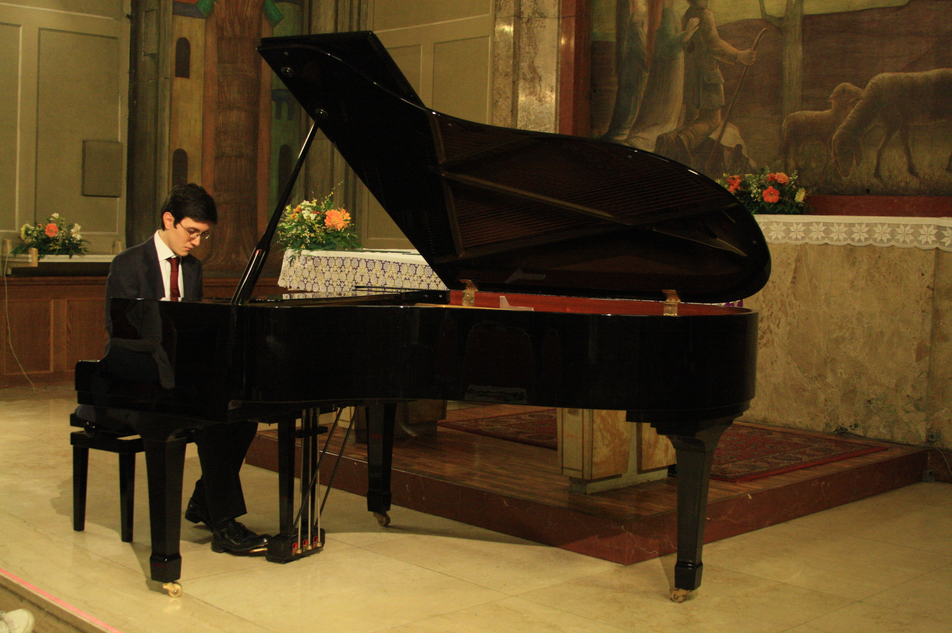
CESARE GRASSI, pianista, è nato a Milano il 17 luglio del 1991. Ha iniziato lo studio del pianoforte a 6 anni con il Maestro Ramin Bahrami. Dopo un brillante periodo di studi al Conservatorio “G. Verdi” di Milano, ora studia a Piacenza con la Prof.ssa Aurora Punzo. E' vincitore di numerosi premi in concorsi pianistici nazionali e internazionali, tra cui il Concorso Internazionale di Pianello Val Tidone , il "Santa Cecilia” a Napoli ed il Concorso Internazionale "Carlo Vidusso” a Milano. È vincitore delle Borse di Studio “Luigi Giullotto” a Pavia, “Gisa Sassone” al Conservatorio di Milano e del “Rotary Club Piano Prize”.
Beneficia inoltre dei suggerimenti di grandi Maestri come Alexander Hintchev, Riccardo Risaliti, Daniele Lombardi, Malcolm Bilson, Andrea Lucchesini, Franco Medori, Francois-Joël Thiollier, Jean-Yves Sebillotte e Billy Eidi. Proprio da quest’ultimo prende insegnamento a Parigi e ne segue le Masterclass a Nizza.
Nel 2010 ha preso parte all’esecuzione integrale del “Clavicembalo ben Temperato” di J. S. Bach al Piccolo Teatro della Martesana. Nell’agosto 2011, per la rassegna “I Concerti nel Chiostro” è stato invitato a suonare musiche di autori contemporanei per tre pianoforti, tra cui un brano in prima esecuzione assoluta di Daniele Lombardi.
Pur prediligendo il repertorio solistico, l’amore per la musica e per il pianoforte, lo hanno portato a dedicarsi con attivo interesse anche alla musica da camera, permettendogli di avere per anch’essa un buon repertorio. Ha suonato in numerose città italiane ed all’estero, ottenendo sempre grandi apprezzamenti ed ottime recensioni giornalistiche, per società e luoghi importanti come la Sala Puccini e la Sala Verdi del Conservatorio di Milano, l’Auditorium del Collegio Ghislieri a Pavia, l’Auditorium Grande del CNR a Nizza, la chiesa dei SS. Nereo ed Achilleo a Milano, la “Bohemian Hall” di Parigi e Palazzo Albrizzi a Venezia. Più recentemente è stato invitato come ospite della trasmissione “Il Pianista” per l’emittente RadioClassica. Inoltre collabora attivamente con l’”Associazione Musicale Dino Ciani”.

Direzione artistica prof. Maria Lilia Bertola Lani

